Рекомендации по работе с сайтом

Выполненные задачи:
- Устранение ошибок
- Дубль микроразметки товара
- Отсутствует микроразметка организации
- Отсутствует микроразметка статьи
- Настройка Бизнеса
- Проверка всех текстов на уникальность и спам
- Внедрение Избранного
- Развитие Блога для создания инфобазы
- Внедрение ФАКов по разделам с частыми вопросами
- Создание листингов по свойствам товаров
- Отзывы
- Более подробные фильтры
- Более подробные характеристик в товаре
- Блок категорий сайта для главной
- Блок преимуществ компании для главной
- Добавить видеообзоры
- Краткий анализ конкурентов

1) Устранение ошибок
Мы проверяем сайт программами автоматического аудита Site Analyzer и Screaming Frog. Они позволяют находить технические ошибки и различные недочеты оптимизации.
Битые ссылки
№ | URL | Донор
1 | https://mosolympia.ru/files/products/5f16b31979e6b.394x394sp.webp | https://mosolympia.ru/products/weekend-maccabi-mini
2 | https://mosolympia.ru/files/products/5f16b3197ccd7.394x394sp.webp | https://mosolympia.ru/products/weekend-maccabi-mini
3 | https://mosolympia.ru/files/products/5d2865f3b2642.394x394sp.webp | https://mosolympia.ru/products/stul-dlya-aerohokkeya-superior
4 | https://mosolympia.ru/files/products/5d2865f3b2642.78x78sp.webp | https://mosolympia.ru/products/stul-dlya-aerohokkeya-superior
5 | https://mosolympia.ru/files/products/5f16b31979e6b.78x78sp.webp | https://mosolympia.ru/products/weekend-maccabi-mini
6 | https://mosolympia.ru/files/products/5f16b3197ccd7.78x78sp.webp | https://mosolympia.ru/products/weekend-maccabi-mini
7 | https://mosolympia.ru/files/products/62b1cf8bcf34a.394x394sp.webp | https://mosolympia.ru/products/dfc-mini-pro-jg-at-14401
8 | https://mosolympia.ru/files/products/5c74578c9b880.394x394sp.webp | https://mosolympia.ru/products/weekend-superior
9 | https://mosolympia.ru/files/products/5c74578c97055.394x394sp.webp | https://mosolympia.ru/products/weekend-superior
10 | https://mosolympia.ru/files/products/5c74578c90fd8.394x394sp.webp | https://mosolympia.ru/products/weekend-superior
11 | https://mosolympia.ru/files/products/5c74578c9b880.78x78sp.webp | https://mosolympia.ru/products/weekend-superior
12 | https://mosolympia.ru/files/products/5c74578c97055.78x78sp.webp | https://mosolympia.ru/products/weekend-superior
13 | https://mosolympia.ru/files/products/5c74578c90fd8.78x78sp.webp | https://mosolympia.ru/products/weekend-superior
14 | https://mosolympia.ru/files/products/62b1cf8bcf34a.78x78sp.webp | https://mosolympia.ru/products/dfc-mini-pro-jg-at-14401
15 | https://mosolympia.ru/files/products/6453b7c806e8f.394x394sp.webp | https://mosolympia.ru/products/nastolnyj-futbol-kiker-ninestar-jx-1d010d
16 | https://mosolympia.ru/files/products/6453b7c806e8f.78x78sp.webp | https://mosolympia.ru/products/nastolnyj-futbol-kiker-ninestar-jx-1d010d
17 | https://mosolympia.ru/files/products/54f8c673cb39e.394x394sp.webp | https://mosolympia.ru/products/donic-outdoor-roller-fun-blue
18 | https://mosolympia.ru/files/products/54f86520349e3.394x394sp.webp | https://mosolympia.ru/products/donic-outdoor-roller-fun-blue
19 | https://mosolympia.ru/files/products/54f8c673cb39e.78x78sp.webp | https://mosolympia.ru/products/donic-outdoor-roller-fun-blue
20 | https://mosolympia.ru/files/products/54f86520349e3.78x78sp.webp | https://mosolympia.ru/products/donic-outdoor-roller-fun-blue
Битые ссылки являются ошибками. Поисковые системы негативно воспринимают сайты с подобными недочетами.

Изображения без ALT-тегов
№ | URL | Источник
1 | https://mosolympia.ru/files/uploads/tk-logo/pec-logo.jpg | https://mosolympia.ru/delivery
2 | https://mosolympia.ru/files/uploads/mir-logo.png | https://mosolympia.ru/payments
3 | https://mosolympia.ru/files/uploads/visa-logo.png | https://mosolympia.ru/payments
4 | https://mosolympia.ru/files/uploads/paykeeper-logo.png | https://mosolympia.ru/payments
5 | https://mosolympia.ru/files/uploads/sbp-logo.png | https://mosolympia.ru/payments
6 | https://mosolympia.ru/files/uploads/mastercard-logo.png | https://mosolympia.ru/payments
7 | https://mosolympia.ru/files/uploads/credit_img/halva.svg | https://mosolympia.ru/payments
8 | https://mosolympia.ru/files/uploads/tk-logo/dellin-logo.jpg | https://mosolympia.ru/delivery
9 | https://mosolympia.ru/files/uploads/tk-logo/dpd-logo.jpg | https://mosolympia.ru/delivery
10 | https://mosolympia.ru/files/uploads/tk-logo/sdek-logo.jpg | https://mosolympia.ru/delivery
11 | https://mosolympia.ru/files/uploads/tk-logo/zde-logo.jpg | https://mosolympia.ru/delivery
12 | https://mosolympia.ru/files/uploads/tk-logo/gtd-logo.png | https://mosolympia.ru/delivery
13 | https://mosolympia.ru/files/uploads/tk-logo/baikal-logo.jpg | https://mosolympia.ru/delivery
14 | https://mosolympia.ru/files/uploads/tk-logo/nrg-logo.jpg | https://mosolympia.ru/delivery
15 | https://mosolympia.ru/files/uploads/tk-logo/vozovoz-logo.png | https://mosolympia.ru/delivery
16 | https://mosolympia.ru/files/uploads/tk-logo/utsr-logo.png | https://mosolympia.ru/delivery
17 | https://mosolympia.ru/files/uploads/tk-logo/mir-logo.png | https://mosolympia.ru/delivery
18 | https://mosolympia.ru/files/uploads/tk-logo/ata-logo.png | https://mosolympia.ru/delivery
19 | https://mosolympia.ru/files/uploads/tk-logo/magic-trans-logo.png | https://mosolympia.ru/delivery
20 | https://mosolympia.ru/files/uploads/garantia.png | https://mosolympia.ru/garantii
21 | https://mosolympia.ru/files/uploads/razmery-stola-tennis.jpeg | https://mosolympia.ru/article/kak-vybrat-tennisnyj-stol
22 | https://mosolympia.ru/files/uploads/skladnoi-tennisnyi-stol.jpg | https://mosolympia.ru/article/kak-vybrat-tennisnyj-stol
23 | https://mosolympia.ru/design/2022v2/images/parallax.webp | https://mosolympia.ru
Их лучше заполнить, хоть поисковики и не считают это ошибками.

Страницы с одинаковыми заголовками Title и H1
№ | URL
1 | https://mosolympia.ru/user/login
2 | https://mosolympia.ru/article/kak-vybrat-tennisnyj-stol
3 | https://mosolympia.ru/optovym-pokupatelyam
4 | https://mosolympia.ru/politika-konfidentsialnosti
5 | https://mosolympia.ru/compare
Эти заголовки должны быть отличными друг от друга, даже если это технические страницы. Также не ошибка, но исправить стоит.

Отсутствует заголовок Title
№ | URL | Title
1 | https://mosolympia.ru/user/password_remind | <ОТСУТСТВУЕТ>
Отсутствует описание Description
№ | URL | Description
1 | https://mosolympia.ru/user/login | <ОТСУТСТВУЕТ>
2 | https://mosolympia.ru/user/password_remind | <ОТСУТСТВУЕТ>
3 | https://mosolympia.ru/articles | <ОТСУТСТВУЕТ>
Отсутствует заголовок H1
№ | URL | H1
1 | https://mosolympia.ru | <ОТСУТСТВУЕТ>
Это можно считать ошибками, так как все страницы на сайте даже технические должны быть оптимизированы.

Дубликаты H1
№ | URL | H1
1 | https://mosolympia.ru/brands/garlando | Настольный футбол Garlando
2 | https://mosolympia.ru/catalog/igrovye-stoly-futbol/garlando | Настольный футбол Garlando
3 | https://mosolympia.ru/products/donic-delhi-25-blue | Профессиональный теннисный стол Donic Waldner Premium 30 зеленый
4 | https://mosolympia.ru/products/donic-delhi-25-green | Профессиональный теннисный стол Donic Waldner Premium 30 зеленый
5 | https://mosolympia.ru/products/donic-waldner-premium-30-green | Профессиональный теннисный стол Donic Waldner Premium 30 зеленый
Заголовки Н1 должны быть уникальны для каждой страницы, поэтому лучше скорректировать их.

2) Дубль микроразметки товара
По какой-то причине при валидации кода товара микроразметка отображается два раза:
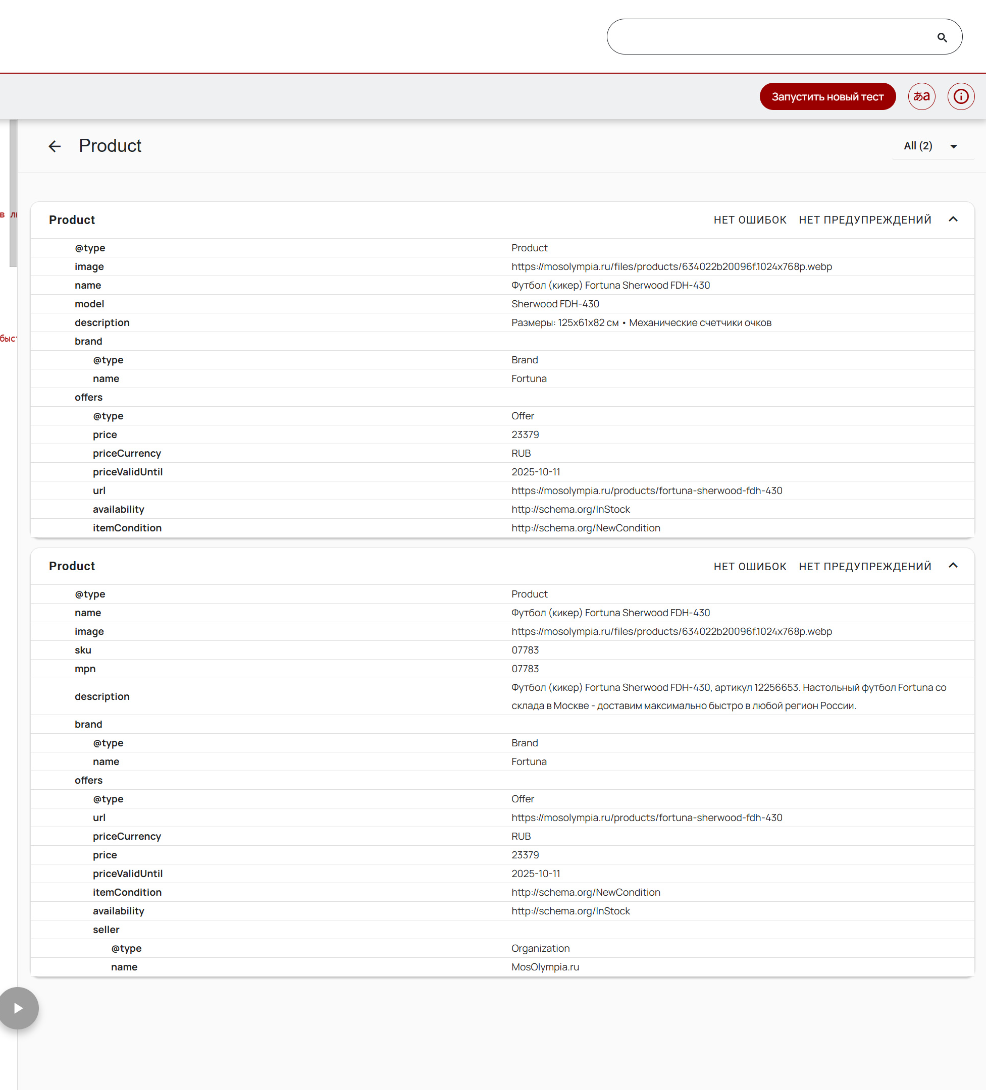
Это лучше исправить, иначе поисковым системам будет труднее понять страницу.

3) Отсутствует микроразметка организации
Мы не нашли микроразметку организации на сайте даже в разделе Контакты. Ее лучше добавить на сайт. Мы обычно размечаем контактную информацию в футере сайта.

4) Отсутствует микроразметка статьи
Также мы не обнаружили разметку статьи. Если некоммерческий трафик важен для вашего сайта, то лучше ее внедрить.
Еще мы рекомендуем внедрять полезные блоки в статьях: дата публикации, время чтения, содержание, похожие статьи, блок с тегами по статьям, ФАК по статье и тп.

5) Настройка Яндекс Бизнес
Мы пытались найти вашу компанию на картах Яндекса, однако она не имеет привязки. То есть сама организация зарегистрирована, но не имеет физического адреса на карте. Возможно в кабинете Яндекс Бизнес у вас установлен тип «Онлайн компании». Ранжироваться без привязки к адресу сайт не сможет.
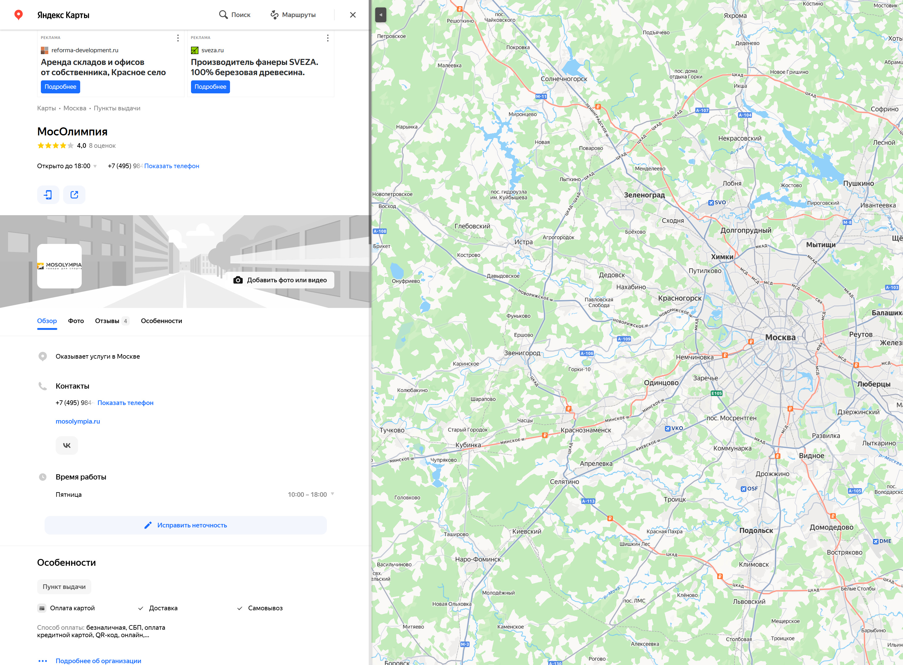
Кроме того, в карточке компании нет фотографий товаров. Еще мы рекомендуем настроить генерацию фида для Бизнеса с товарами. Для этого можно использовать шаблон генерации для Yandex Merchant Center.

6) Проверка текстов
Мы рекомендуем проверить все тексты на уникальность: в категориях и товарах. Если они неуникальны, то можно выполнить рерайтинг, даже с использованием ИИ.
Также мы рекомендуем писать тексты с минимумом спама и стилистических ошибок. Эти аспекты мы проверяем с помощью инструмента https://turgenev.ashmanov.com/

7) Внедрение Избранного
У вас уже есть сравнение товаров, но для удобства пользователей мы рекомендуем внедрить избранное.

8) Развитие блога
Для создания полезной инфобазы на сайте необходимо развивать блог. В нем лучше размещать статьи, которые помогут пользователям с выбором товаров, а также ответят на вопросы, влияющие на их решение.
Как правило мы публикуем статьи следующих типов:
- Общие информационные, раскрывающие популярные некоммерческие темы
- Статьи рейтинги определенных типов товаров
- Статьи сравнения похожих товаров разных брендов
- Статьи инструкции по выбору товара
Разумеется, в статьях должны присутствовать ссылки на категории и страницы товаров. Главное не переборщить. Обычно это 3-5 текстовых ссылок, а также блок с товарами.

9) Внедрение ФАКов
Это новый тренд, связанный с ростом трафика из ИИ-чатов и ИИ-ответов. Мы рекомендуем размещать блоки Вопрос-Ответ везде, где они могут быть полезны.

10) Внедрение листингов по свойствам товаров
Мы не тщательно вникали в тонкости семантики вашей сферы, но скорее всего в ней есть запросы, связанные со свойствами товаров: размерами, материалами, назначением товара.
Для охвата НЧ и longtail-запросов мы рекомендуем создавать такие категории.
11) Отзывы
Мы рекомендуем следить за репутационным фоном вашей компании в самых популярных справочниках: Яндекс, Google, 2ГИС и тд. Можно писать самому, либо заказывать отзывы в соответствующих сервисах.
Для сайта же стоит разработать модуль с отзывами для размещения его на главной странице сайта.

12) Более подробные фильтры
Боковой фильтр лучше расширить всеми характеристиками, которые есть у товара. Так вы дадите пользователям возможность более точно подбирать товар.

13) Более подробные характеристики в товаре
Если для расширения фильтра необходимо добавить новые характеристики, то это стоит сделать. Примером хорошо заполненных характеристик может служить данный сайт https://kiker-shop.ru/futbol-kiker/maccabi-oreh-skladnoy

14) Блок популярных категорий на главной
На главной странице после расширения каталога новыми категориями лучше разместить блок в популярные разделы для быстрого перехода. Популярность раздела определяется размером его семантического ядра. Поэтому семантику тоже необходимо хорошо проработать.

15) Добавить видеообзоры
Видеообзоры самый эффективный способ продажи товара. Если вы показываете свой товар вживую, то пользователю проще решиться на покупку.

Анализ конкурентов
Мы собрали черновую семантику и спарсили по ней выдачу, чтобы определить лидеров в тематике. К сожалению, в вашей тематике слишком много маркетплейсов и каталогов, которые тяжело обойти.
Однако есть и прямые конкуренты.
Яндекс | Rait | Google
https://www.OZON.ru/ | 1 | https://www.ozon.ru/
https://market.yandex.ru/ | 2 | https://market.yandex.ru/
https://www.WildBerries.ru/ | 3 | https://www.wildberries.ru/
https://www.Avito.ru/ | 4 | https://biliard-expert.ru/
https://kiker-shop.ru/ | 5 | https://aero-hokkey.ru/
https://www.Sportmaster.ru/ | 6 | https://aerostol.ru/
https://www.Detmir.ru/ | 7 | https://www.weekend-billiard.ru/
https://atlas-sport.ru/ | 8 | https://driada-sport.ru/
https://tableplay.ru/ | 9 | https://www.avito.ru/
https://yandex.ru/ | 10 | https://www.detmir.ru/
https://billiard-group.ru/ | 11 | https://www.sportmaster.ru/
https://www.vseinstrumenti.ru/ | 12 | https://kiker-shop.ru/
https://vk.com/ | 13 | https://www.dartsboard.ru/
https://doctor-tops.ru/ | 14 | https://weengo.ru/
https://OLBOL.ru/ | 15 | http://www.board-hockey.ru/
https://stoligra.ru/ | 16 | https://ru.wikipedia.org/
https://IdealTurnik.ru/ | 17 | https://yandex.ru/
https://StrongPeople.ru/ | 18 | https://vk.com/
https://www.DartsBoard.ru/ | 19 | https://minigames.mail.ru/
https://Driada-sport.ru/ | 20 | https://start-line.ru/
https://AliExpress.ru/ | 21 | https://www.tibigun.ru/
https://dzen.ru/ | 22 | https://robotail.ru/
https://www.SIMA-LAND.ru/ | 23 | https://www.domsporta.com/
https://TopSpinSport.ru/ | 24 | https://megamarket.ru/
https://www.OmegaSport.ru/ | 25 | https://igrasfera.ru/
https://start-line.ru/ | 26 | https://billiards-tables.ru/
https://moscow.avelonsport.ru/ | 27 | https://play.google.com/
https://www.youtube.com/ | 28 | https://www.vseinstrumenti.ru/
https://AeroStol.ru/ | 29 | https://igroutka.ru/
https://8futov.ru/ | 30 | https://billiard-prof.ru/
Красным выделены сайты, которые не являются прямыми конкурентами. Желтым выделены сайты с частично схожим ассортиментом. Зеленым выделены прямые конкуренты, которые максимально похожи на ваш сайт.
Мы также спарсили параметры прямых конкурентов для определения корреляций. Из данных видно, что на ранжирование сайта в вашей тематике в основном влияет размер сайта.
Website | Google | Yandex | Yandex IKS | Возраст
https://kiker-shop.ru | 978 | 1182 | 130 | 4 000
https://tableplay.ru | 3130 | 4203 | 60 | 4 672
https://billiard-group.ru | 36400 | 38888 | 390 | 6 059
https://stoligra.ru | 222 | 778 | 30 | 2 929
https://www.dartsboard.ru | 5910 | 1882 | 80 | 2 905
https://topspinsport.ru | 84 | 1506 | 70 | 6 204
https://start-line.ru | 2110 | 1650 | 420 | 8 363
https://aerostol.ru | 166 | 178 | 20 | 1 964
https://8futov.ru | 7310 | 8809 | 140 | 5 706
https://mosolympia.ru | 1250 | 900 | 50 | 4 754
Корреляции | 0,248469431 | 0,250698848 | 0,107207672 | -0,126308091
Если у вес есть чем расширить сайт, то это стоит сделать.

